1. **用户信息管理**
   1. **修改用户信息**

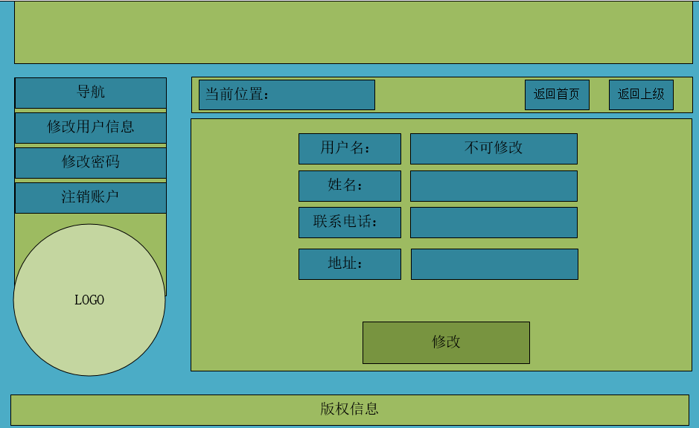

1. 数据来源：数据库
2. 数据去向：数据库或无
3. 业务逻辑处理：将用户信息显示在页面，用户更改信息。判断更改后的信息是否已经存在。
4. 按钮“修改”：检查修改后的信息是否存在。
   1. 存在，跳出提示页面显示“该用户信息已经存在！”。点击“返回”，回到修改用户信息页面。
   2. 不存在，跳出提示页面显示“修改成功！”，点击“返回”，回到修改用户信息页面。

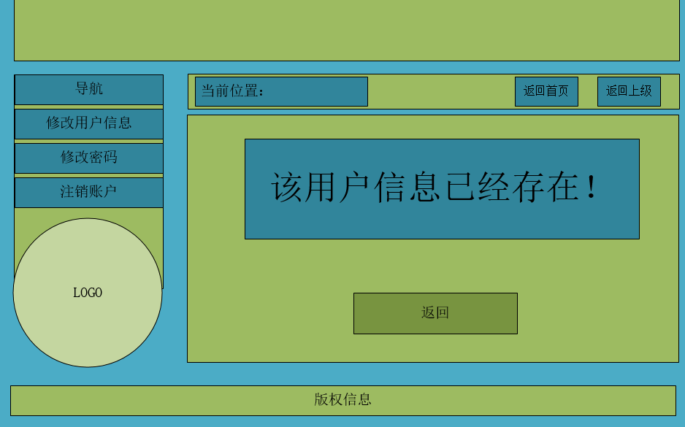

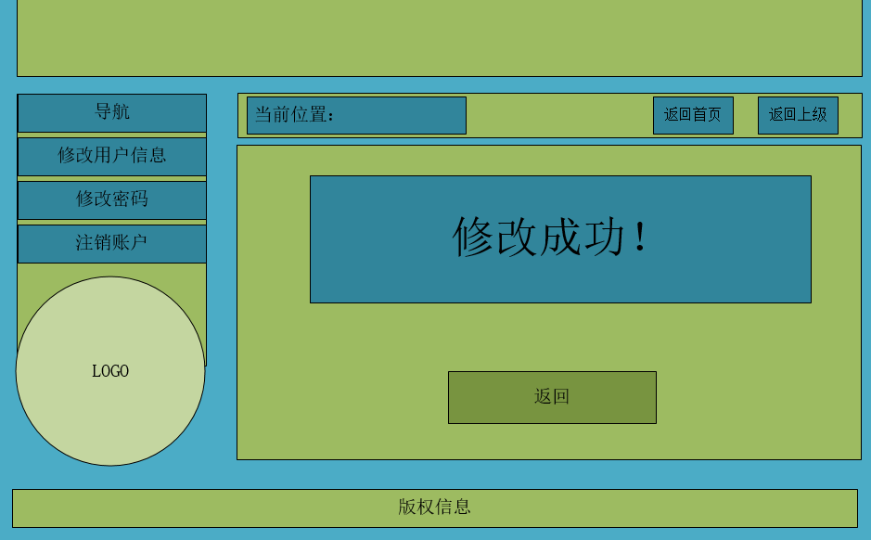

* 1. **修改密码**

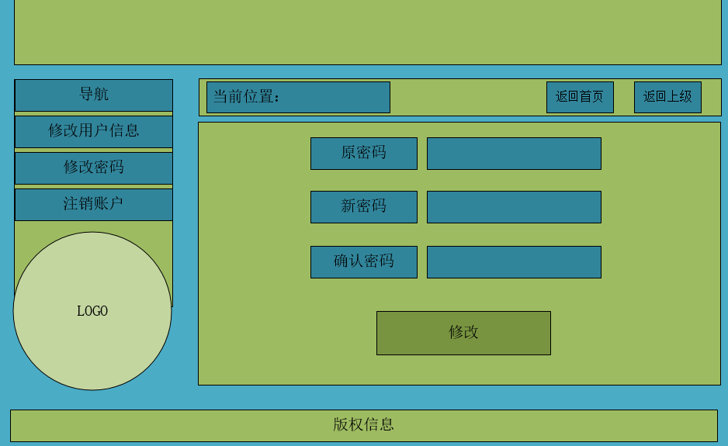

1. 数据来源：用户输入
2. 数据去向：数据库或无
3. 业务逻辑处理：检查原密码是否正确，检查新密码是否等于原密码，检查确认密码是否等于新密码。
4. 按钮“修改”：检查原密码是否正确
   1. 不正确，跳出提示页面显示“原密码错误！”。点击“返回”，回到修改密码页面。
   2. 正确，检查新密码是否与原密码一样。
      1. 一样，跳出提示页面显示“新密码与原密码一致！”。点击“返回”，回到修改密码页面。
      2. 不一样，检查新密码与确认密码是否一样。
         1. 不一样，跳出提示页面显示“两次密码不一致！”。点击“返回”，回到修改密码页面。
         2. 一样，跳出提示页面显示“修改密码成功！”。点击“返回”，回到修改密码页面。

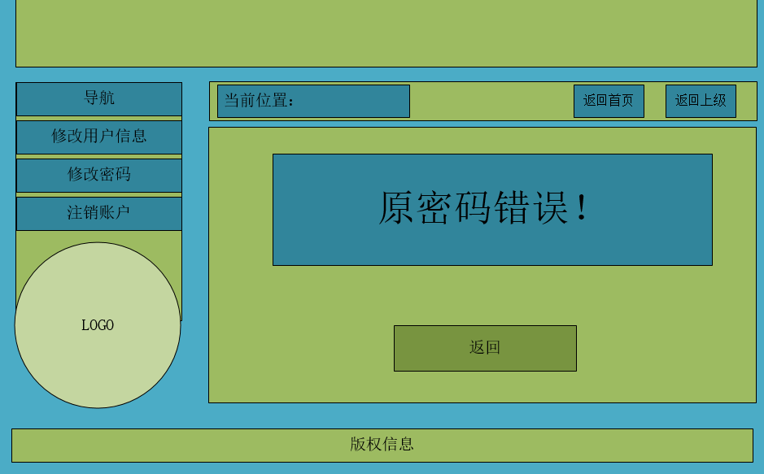

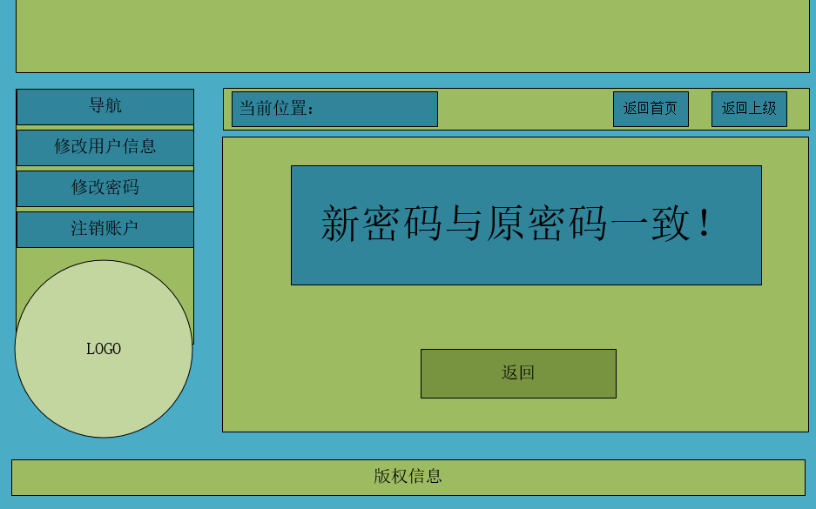

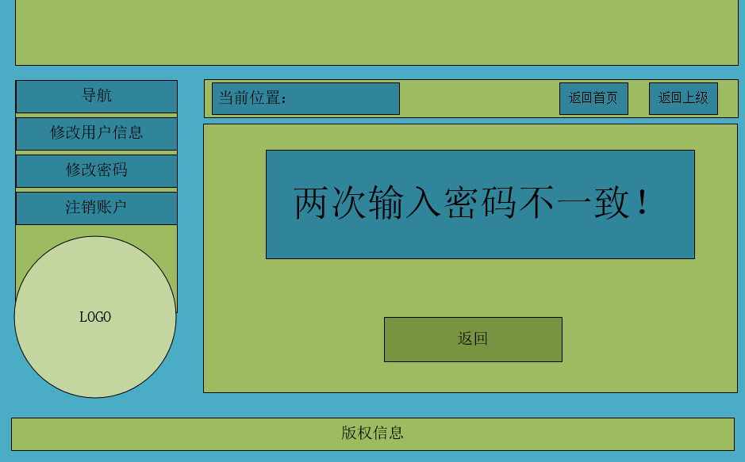

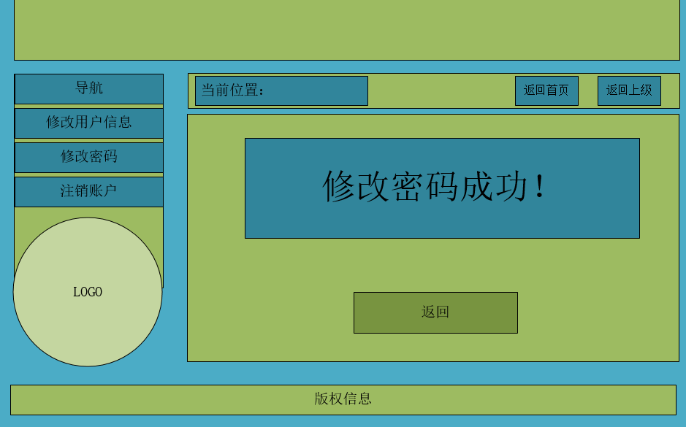

* 1. **注销账户**

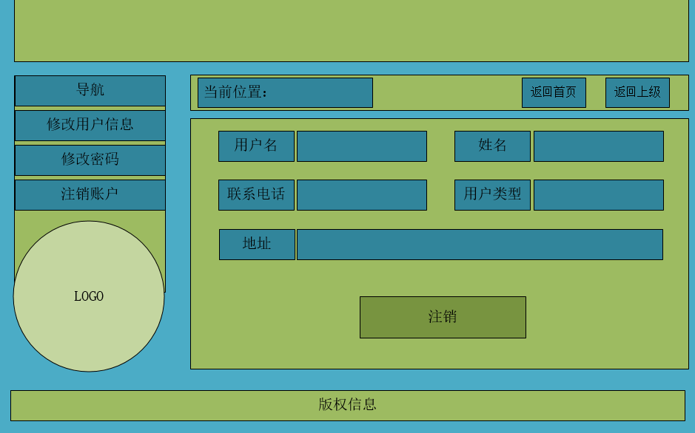

1. 数据来源：数据库
2. 数据去向：无
3. 业务逻辑处理：删除该用户的信息以及与该用户相关联的全部信息。
4. 按钮“注销”：跳出操作确认页面显示“是否注销该用户？”。
   1. 点击“确认”按钮，删除该用户的信息。跳出提示页面显示“XXX用户注销成功！”
   2. 点击“返回”按钮，回到注销账户页面。

